système et fonction Respiratoire
Le transport de l’oxygène et l’élimination du CO₂ impliquent au moins quatre processus :
- La ventilation pulmonaire qui est le mouvement des gaz dans et hors des poumons (Respiration pulmonaire, ou externe)
- La diffusion alvéolo-capillaire qui est l’échange des gaz entre les poumons et le sang
- Le transport de l’oxygène et du dioxyde de carbone par le sang
- Le passage des gaz du secteur capillaire vers le secteur tissulaire, c’est-à-dire les échanges gazeux périphériques (Respiration cellulaire, ou interne)

La ventilation pulmonaire
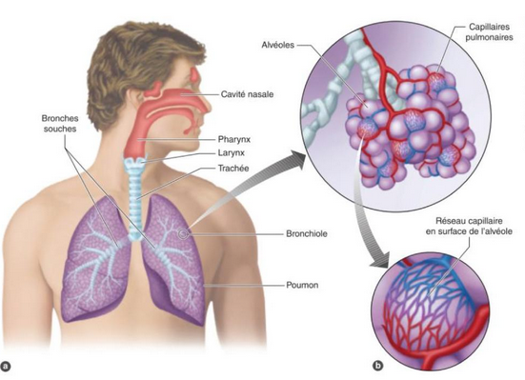
La respiration nasale a quelques avantages sur la respiration buccale :
L’air est réchauffé et humidifié lorsqu’il tourbillonne à travers les cavités nasales, cela fait adhérer des poussières à la muqueuse nasale ce qui diminue les risques d’infections et d’irritation respiratoire
On a cette zone de transport (nez/bouche ; pharynx ; larynx ; trachée ; bronches ; bronchioles) qui est également appelée espace mort anatomique. C’est une zone de mélange entre l’air nouvellement inspiré et la partie de l’air expiré qui reste dans cette zone. Uniquement une zone de conduction.
Les poumons ne sont pas directement en contact des côtes, mais contenus à l’intérieur de la plèvre. Constituée de deux feuillets : le feuillet pariétal au contact de la paroi thoracique, et le feuillet viscéral au contact des poumons.
La plèvre renferme un liquide pleural qui diminue les frictions lors des mouvements respiratoires. La plèvre est en contact en dedans avec les poumons et en dehors avec la face interne de la cage thoracique ce qui oblige les poumons à suivre les mouvements du thorax, déterminant le flux d’air inspiré et expiré.

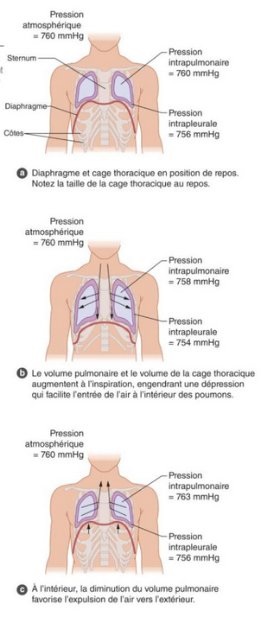
L’inspiration
Les côtes et le sternum se déplacent sous l’action des muscles intercostaux externes. Les côtes se soulèvent vers l’extérieur et le sternum vers l’avant. En même temps, le diaphragme se contracte et s’abaisse, poussant le contenu de la cavité abdominal vers le bas.
Ces actions augmentent le volume pulmonaire, donc diminue la pression. Cette dépression permet l’air ambiant de se précipiter à l’intérieur des poumons.
Au repos les pressions requises pour la respiration sont assez faibles. A pression atmosphérique standard (760mmHg) l’inspiration s’accompagne d’une chute de 3 mmHg environ. Peut monter à 80 à 100 mmHg à l’exercice.
Au cours d’une respiration forcée (exercice épuisant par exemple) d’autres muscles interviennent : scalènes, SCOM, pectoraux.

L’expiration
Au repos l’expiration est passive. (Relaxation des muscles inspiratoires et retour élastique du tissu pulmonaire)
L’expiration forcée est active : les intercostaux internes se contractent pour chasser l’air des poumons en abaissant les côtes. (Carré des lombes et grand dorsal peuvent intervenir également) Mais surtout la contraction des abdominaux qui poussent les viscères contre le diaphragme et accélèrent sa remontée.
Les variations de pression intra-abdominale et intrathoracique qui accompagnent la respiration forcée accélèrent le retour veineux vers le cœur. Cela comprime les gros troncs veineux (veines pulmonaires et veine cave), mais lorsque la pression diminue les veines reprennent leurs dimensions initiales. Ce phénomène se nomme « pompe respiratoire »

Les volumes pulmonaires
Les différents volumes pulmonaires peuvent être mesurées avec la spirométrie. Mécanisme simple où on expire via un tube dans un tube rempli d’eau : on en déduit les volumes expirés.
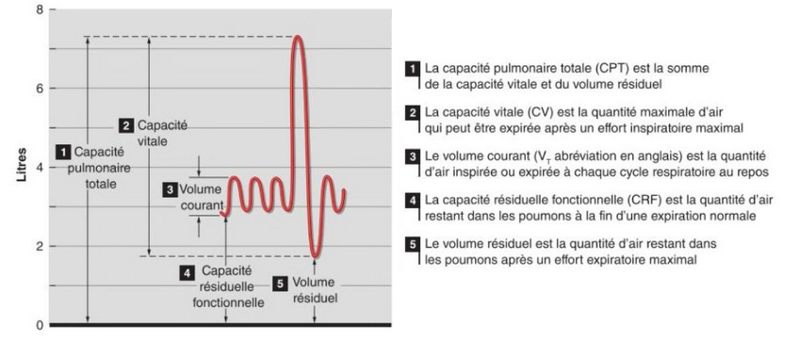
Voir graphique

La diffusion alvéolo-capillaire
On appelle diffusion alvéolo-capillaire les échanges de gaz entre les alvéoles et les capillaires pulmonaires. Elle permet de :
- Restaurer le contenu en oxygène du sang artériel
- Eliminer le dioxyde de carbone du sang veineux
Le sang provenant des différents organes (sauf des poumons) retourne au cœur droit, par les veines caves supérieure et inférieure, puis gagne les poumons par les artères et les capillaires pulmonaires. Ces derniers forment un réseau dense tout autour des alvéoles.
A leur niveau, les globules rouges circulent le plus souvent un par un, ce qui augmente leur temps de contact avec le tissu pulmonaire et améliore l’efficacité des échanges.

Débit sanguin pulmonaire au repos
Le débit cardiaque du cœur droit est à peu près égal au débit cardiaque du cœur gauche, le débit sanguin pulmonaire est donc égal au débit sanguin systémique. (Au repos, de 4 à 6L/min)
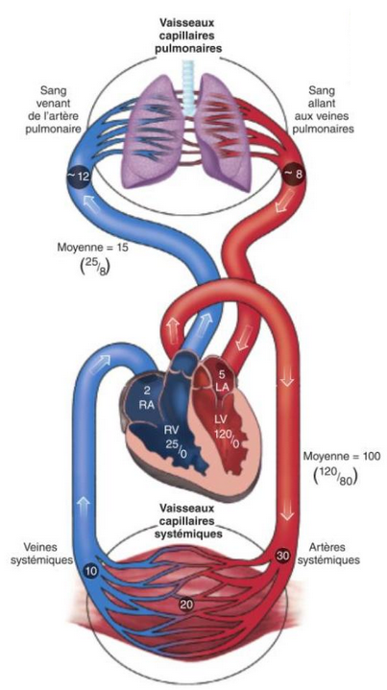
Cependant, la pression moyenne dans l’artère pulmonaire est de 15 mmHg (25/8) contre 95 dans l’aorte (120/80). Et la pression dans l’oreillette gauche qui collecte le sang des veines pulmonaires est de 5 mmHg : peu de différence de pression dans la circulation pulmonaire.
Pour rappel, on a : $∆Pression=Debitsanguin ×résistance$
Or ici la différence de pression (15-5=10mmHg) est plus faible que dans la circulation systémique, ce qui montre une résistance plus faible également. Ceci est lié à l’anatomie différente des vaisseaux de la circulation pulmonaire. Ils possèdent peu de muscles lisses, et des parois minces.

La barrière ou membrane alvéolo-capillaire
Les échanges gazeux se font au travers de la membrane alvéolo-capillaire, composée de :
- La paroi alvéolaire
- La paroi capillaire
- Des membranes basales
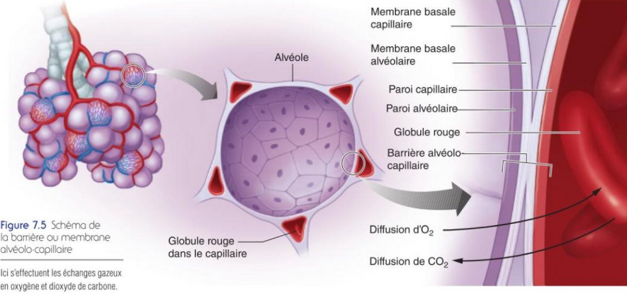

Les pressions partielles des gaz
L’air que nous respirons est un mélange de trois gaz. Chacun exerce une pression en fonction de sa concentration appelée pression partielle. Selon la loi de Dalton, la pression au sein d'un mélange de gaz parfaits est égale à la somme des pressions partielles de ses constituants.
Pression partielle : $p_{i}=x_{i}×p_{tot}=\frac{n_{i}}{n_{tot}}×p_{tot}$
Avec : $\frac{V_{i}}{V_{tot}}=\frac{p_{i}}{p_{tot}}=\frac{n_{i}}{n_{tot}}$ et V le volume, p la pression, n la quantité de matière, x la fraction molaire

D’après la loi de Dalton :
$$\sum_{i}{p_{i}}=\left(\sum_{i}{x_{i}}\right)×p_{tot}=p_{tot}$$
Car la somme des fractions molaire = 1.

Sachant le pourcentage de concentration des gaz dans l’air, et la pression atmosphérique (760mmHg), on peut en déduire la pression partielle de chaque gaz.
$$\left\{\begin{aligned}P_{N_{2}}=0.79*760=600mmHg \\ P_{O_{2}}=0.21*760=159mmHg \\ P_{CO_{2}}=0.0003*760=0.3mmHg\end{aligned}\right.$$
Selon la loi de Henry, la dissolution d’un gaz dans un liquide est fonction de sa pression partielle, de sa solubilité dans le liquide et enfin de sa température.
Le coefficient de solubilité d’un gaz dans le sang étant une constante, de même que sa température, le facteur essentiel des échanges entre l’alvéole et le sang est donc le gradient de pression partielle de ce gaz entre ces deux milieux.

Les échanges alvéolo-capillaires en oxygène et dioxyde de carbone
Pour chaque gaz, la différence de pression partielle entre l’alvéole et le capillaire engendre un gradient de pression à travers la barrière alvéolo-capillaire. C’est ce gradient qui règle les échanges gazeux entre les poumons et le sang.

Les échanges d’oxygène
A pression atmosphérique standard, la pression de l’oxygène de l’air est de 159 mmHg. Elle chute à 105 dans les alvéoles.
Le sang qui arrive dans les capillaires pulmonaires est appauvri en oxygène, à ce niveau la pression partielle en oxygène est de 40 mmHg. La différence de pression est donc favorable à la diffusion de l’oxygène du milieu alvéolaire vers le milieu capillaire. Ainsi, au fur et à mesure que le sang circule dans les capillaires pulmonaires, il se charge en oxygène jusqu’à ce qu’il y ait équilibre des pressions partielles entre les deux compartiments.
Note : au niveau des veines pulmonaires la pression en O₂ n’est que de 100 et pas 105 comme dans l’air alvéolaire. 2% du sang est détourné directement de l’aorte vers les poumons afin de satisfaire leur demande en oxygène.
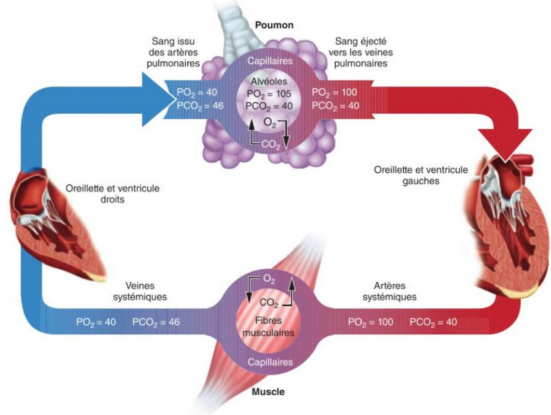
La diffusion à travers les tissus est décrite par la loi de Fick. Le débit de transfert d’un gaz à travers une couche de tissu comme la membrane alvéolo-capillaire est proportionnel à sa surface ainsi qu’à la différence de pression partielle du gaz entre ces 2 faces, et à un coefficient de diffusion. La diffusion est également inversement proportionnelle à l’épaisseur du tissu.
$${\dot{V}}_{gaz}∝\frac{S}{E}×D×∆P$$
A noter que le coefficient D est beaucoup plus élevé chez le CO₂, ce qui permet aux deux gaz de diffuser de la même façon malgré une différence de pression plus faible.
La vitesse à laquelle l’oxygène diffuse est appelée capacité de diffusion de l’oxygène en mL.min⁻¹.mmHg⁻¹
Elle vaut 20 pour l’oxygène et 400 pour le CO₂ au repos. A l’exercice maximal, la capacité de diffusion de l’oxygène peut augmenter jusqu’à 50mL/min/mmHg.
Au repos, la circulation sanguine à travers les poumons est relativement lente et peu efficace en raison de la pesanteur.
Enfin, chez des athlètes on peut voir une amélioration du débit cardiaque, une augmentation de la surface d’échange alvéolo-capillaire et une réduction des résistances à la diffusion qui conduisent à une amélioration de la capacité de diffusion de l’oxygène.
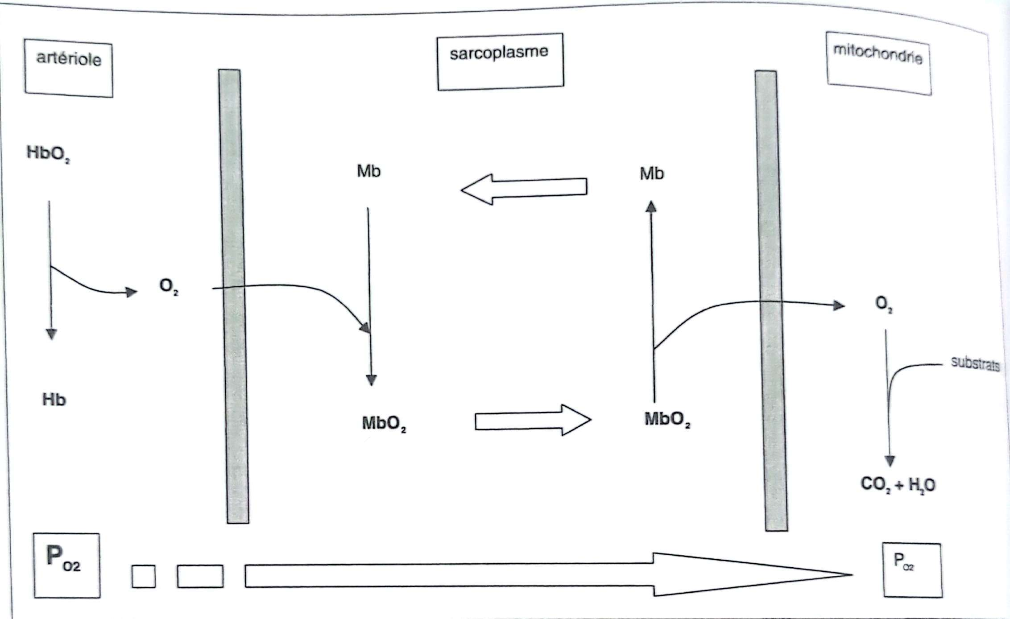

Les échanges en CO₂
Le sang qui perfuse l’alvéole a une pression en CO₂ d’environ 46mmHg, dans l’alvéole la pression est plutôt de 40mmHg. La différence de pression est relativement faible mais comme le CO₂ a une solubilité membranaire (coefficient de diffusion plus fort) alors il diffuse beaucoup plus rapidement que l’O₂ au final. (20 fois plus vite)

Résumé de la diffusion des gaz pulmonaires
A noter : la pression totale dans le sang veineux est plus faible que les pressions atmosphériques et alvéolaires (705 et pas 760). Cela s’explique par une diminution de la pression partielle en O₂ beaucoup plus importante que l’augmentation de la pression partielle en CO₂.
La pression partielle dans la mitochondrie est très basse pour entretenir un énorme gradient de pression. La chute progressive de la pression partielle de l’oxygène est appelée cascade de l’oxygène.
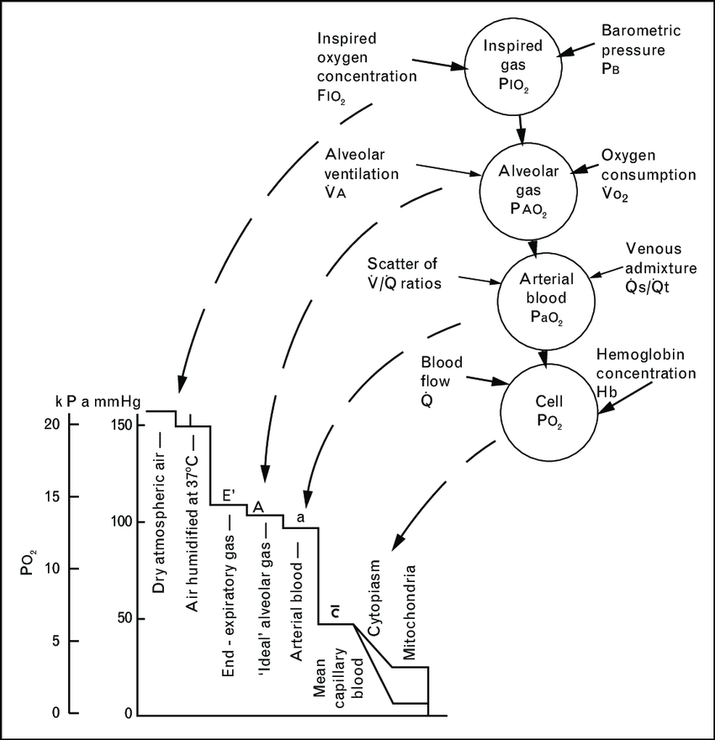
La vapeur d’eau induite par l’humidification et le réchauffement de l’air dans les voies respiratoire contribue à faire diminuer la PO₂ de 10 mmHg. L’air contenu dans les alvéoles contient aussi du CO₂ ce qui fait encore baisser la pression d’oxygène. Enfin, les continue de baisser puisque l’oxygène est ensuite utilisé par les tissus.

Le transport de l’oxygène et du dioxyde de carbone

Le transport de l’oxygène
L’oxygène est transporté sous deux formes :
- Lié à l’hémoglobine (>98%)
- Dissoute (<2%)
Un litre de plasma contient environ 3mL d’oxygène. Donc le volume sanguin total renferme seulement 9 à 15mL de d’oxygène sous forme dissoute. Cette quantité ne peut suffire aux besoins de l’organisme qui exige au repos environ 250mL d’oxygène par minute.

La saturation de l’hémoglobine
La saturation en oxygène se définie par le rapport : $\frac{Ccb_{O_{2}}}{Cap_{O_{2}}}$, ce qui correspond au rapport Hb oxygéné sur sur capacité en oxygène (nombre de Hb). Soit le pourcentage d’Hb oxygénée.

Chaque molécule d’hémoglobine peut transporter 4 molécules de dioxygène. Quand l’oxygène se fixe, il forme un complexe appelé oxyhémoglobine. L’hémoglobine libre est appelée désoxyhémoglobine.
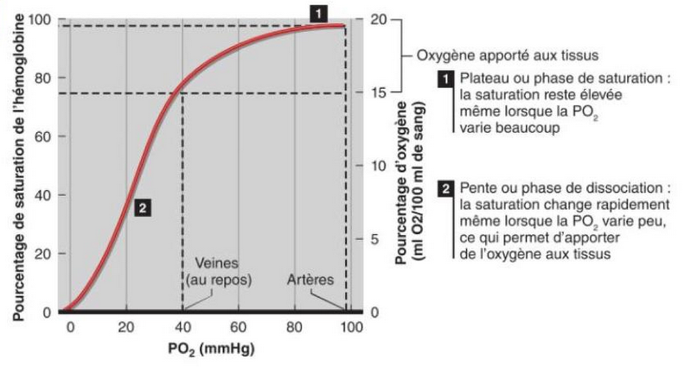
Courbe qui représente la dissociation de l’oxyhémoglobine à différente PO₂. La partie pentue de la courbe représente les valeurs retrouvées dans les tissus.

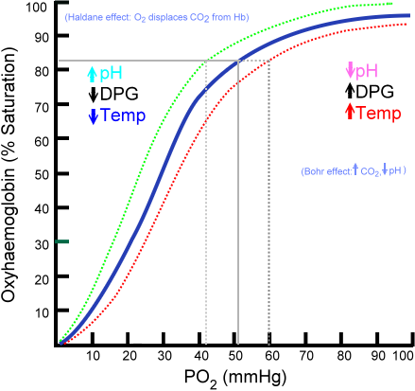
Effet Bohr : si le pH diminue ou la température augmente la courbe se déplace vers la droite. Cela traduit une affinité plus faible de l’hémoglobine pour une même pression.
L’oxygène se libère donc plus facilement dans les muscles.
A l’inverse, au niveau des poumons l’inhalation d’air frais permet de refroidir le sang pulmonaire, et d’augmenter la fixation de l’oxygène pour l’hémoglobine.

La capacité de transport de l’oxygène par le sang
Correspond à la quantité maximale d’oxygène que le sang peut transporter. Pour 100mL de sang on a environ 14 à 18g d’hémoglobine chez l’homme et 12 à 16 chez la flemme. Chaque gramme peut se combiner avec 1,34mL d’oxygène. La capacité maximale de transport de l’oxygène par le sang est donc de 16 à 24mL pour 100mL, lorsque le sang est totalement saturé en oxygène.
Lors du passage au niveau des poumons, le sang est en contact avec l’air alvéolaire environ 0,75s ce qui suffit à fixer l’oxygène avec une saturation de 99%. Pour des exercices intenses, le temps de fixation est réduit ce qui limite la fixation de l’oxygène même si la forme en S de la courbe limite toute baisse importante. (Taux de variation faible pour pression élevée.)

Le transport du dioxyde de carbone
Le CO₂ est transporté dans le sang :
- Soit dans le plasma, dissous
- Soit sous forme d’ions bicarbonates
- Soit fixé à l’hémoglobine : carbaminohémoglobine

Les ions bicarbonates
Dans le sang 60 à 70% du CO₂ est transformé sous forme d’acide carbonique. Cet acide est instable et se dissocie rapidement en un ion bicarbonate et un ion hydrogène.
$$CO_{2}+H_{2}O\underset{→}{anhydrase carbonique}H_{2}CO_{3}→H^{+}+HCO_{3}^{-}$$
Les ions H⁺ se lient ensuite à l’hémoglobine déclenchant l’effet Bohr. Les ions bicarbonates diffusent ensuite des globules rouges vers le plasma.
Phénomène de Hamburger : pour ne pas perturber la balance électrique du plasma liée à l’accumulation d’ions négatifs, des ions chlorures quittent le plasma vers les globules rouges.
Simultanément, l’hémoglobine joue le rôle de tampon, neutralisant l’acidification du sang. Le pH se définit comme $-log\left[H^{+}\right]$, et la valeur du pH sanguin peut se calculer par l’équation de Henderson-Hasselbach :
$$pH=6,11+log\left(\frac{\left[HCO_{3}^{-}\right]}{0,03×P_{CO2}}\right)$$

Enfin, lorsque le sang arrive dans les poumons, on a :
$$H^{+}+HCO_{3}^{-}→H_{2}CO_{3}→CO_{2}+H_{2}O$$
Et le CO₂ ainsi reformé peut entrer dans l’alvéole et être expiré.

Le dioxyde de carbone dissous
7 à 10% du CO₂ libéré par les tissus sont dissous dans le plasma. Au niveau des poumons, il diffuse des capillaires vers les alvéoles et est ainsi rejeté dans l’air expiré.

La Carbaminohémoglobine
Le CO₂ peut aussi se fixer sur les acides aminés de l’hémoglobine et forme un complexe appelé carbaminohémoglobine. Il ne se fixe pas sur l’hème donc pas de conflit avec l’oxygène.
Toutefois, la désoxyhémoglobine se lie plus facilement au CO₂ que l’oxyhémoglobine : ce phénomène est appelé effet Haldane ce qui complète l’effet Bohr. Entraine : lorsque la PCO₂ est faible, l’hémoglobine relâche le CO₂, typiquement dans les poumons ce qui permet au dioxyde de carbone de passer dans l’alvéole et être rejeté.

Les échanges gazeux périphériques

La différence artérioveineuse en oxygène
Au repos, le contenu en oxygène du sang artériel est d’environ 20mL pour 100mL. Cela chute à environ 15/16mL au pôle veineux des capillaires. 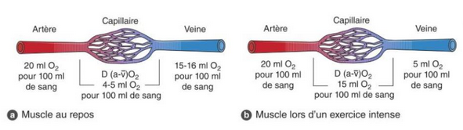
Cette différence est appelée différence artérioveineuse en oxygène, notée $∆_{a-\overline{v}}O_{2}=CaO_{2}-C\overline{v}O_{2}$

Le terme $\overline{v}$ indique qu’il s’agit du sang veineux mêlé, car ce sang provient de tout le corps, à la fois des territoires actifs et inactifs.

Elle vaut typiquement 4 à 5mL et représente l’oxygène prélevé et utilisé par l’ensemble des tissus.
Peut atteindre 15 à 16mL à l’exercice, ou même 17 à 18 au niveau des muscles.

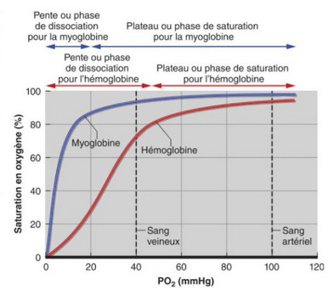
Transport de l’oxygène dans le muscle
Dans le muscle, l’oxygène est transporté jusqu’à la mitochondrie par la myoglobine. Similaire à l’hémoglobine, mais pour des pressions partielles en oxygène inférieures à 20, la pente de la courbe de dissociation de l’oxygène est plus raide que celle de l’hémoglobine. La myoglobine ne délivre donc son oxygène que pour des pressions très faibles. (1 à 2 mmHg dans la mitochondrie)

Facteurs influençant la fourniture et la consommation d’oxygène
Dépend de trois facteurs :
- Contenu sanguin en oxygène
- Débit sanguin
- Conditions locales (pH, température…)
A l’effort on a une augmentation du débit sanguin, normalement l’hémoglobine est saturée à 98% en oxygène. Enfin, l’augmentation de la température, la baisse du pH et l’augmentation de concentration en CO₂ locale facilitent la dissociation de l’oxyhémoglobine et donc augmente la livraison d’oxygène aux muscles.

L’élimination du dioxyde de carbone
L’activation du métabolisme oxydatif produit du CO₂. Ceci augmente localement la pression partielle en CO₂ qui devient plus élevée que celle qui existe au sein des capillaires. Cela crée un gradient de pression entre les tissus et les capillaires favorable à la diffusion du CO2 vers le secteur sanguin puis les poumons.

La régulation de la ventilation

Nerveuse
Le maintien des pressions partiels et du pH sanguin nécessite une parfaite coordination des systèmes respiratoires et circulatoire. Réalisée en majeure partie par des régulations involontaires de la ventilation pulmonaire.
Les muscles respiratoires sont activés par les centres respiratoires (inspiratoire et expiratoire : partie postérieure du bulbe rachidien). Ils définissent le rythme et l’amplitude de la respiration en envoyant régulièrement des impulsions aux muscles.
Toutefois, le cortex peut reprendre un contrôle volontaire. Dans ce cas, les centres corticaux communiquent de façon directe avec les neurones moteurs qui commandent les muscles respiratoires. Le bulbe rachidien n’intervient donc pas.
Le centre expiratoire ne s’active pas au repos. A l’exercice il s’active ainsi que le centre apneustique qui stimule le centre inspiratoire pour prolonger l’inspiration, et le centre pneumotaxique qui envoie à l’inverse des influx inhibiteurs au centre inspiratoire pour réguler le volume inspiratoire.

Physiologique
Quand grande quantité de CO₂, dans le sang, il y a accumulation d’ions H⁺ dans le sang et le liquide céphalorachidien qui stimule les chémorécepteurs centraux et périphériques (crosse de l’aorte, sinus carotidien). Le centre inspiratoire est donc stimulé pour éliminer le dioxyde de carbone en excès et réguler le pH.
C’est la pression partielle en CO2 qui est le principal stimulus de la respiration. Mais des facteurs mécaniques peuvent aussi intervenir, la plèvre les bronchioles et alvéoles contiennent des récepteurs sensibles à l’étirement. Ils envoient des influx inhibiteurs par l’intermédiaire des nerfs vagues vers le centre respiratoire : une expiration s’ensuit, c’est le réflexe d’Hering-Breuer.
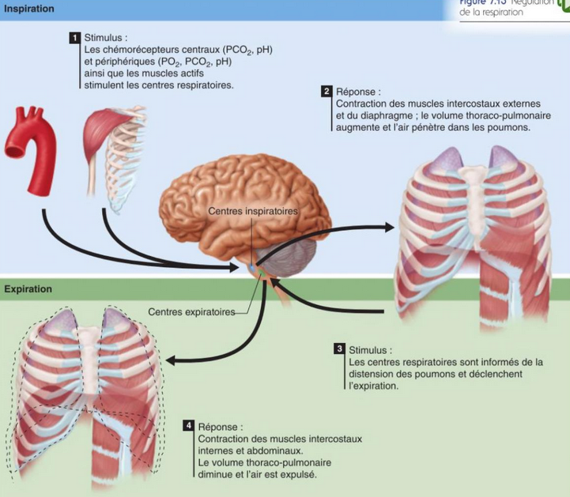

Rôle des afférences musculaires issues des membres actifs
On peut observer une réponse respiratoire dès le début de l’effort, avant même que la demande métabolique musculaire augmente réellement. Cela s’expliquerait par :
- Stimulation des centres respiratoires avec simultanément une activation volontaire partant du cortex moteur vers les muscles actifs (feedforward)
- Stimulation des centres respiratoires par voie réflexe via la stimulation des terminaisons nerveuses localisées dans les muscles actifs (hypothèse neurogénique périphérique)
Il y aurait une relation de proportionnalité entre l’intensité de la phase d’accrochage respiratoire, et la fréquence de mouvements des membres.
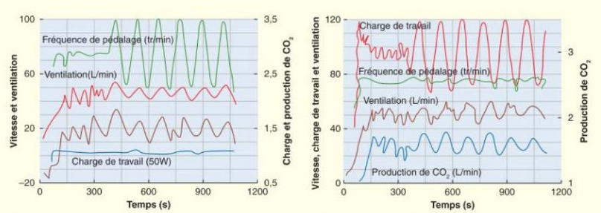

Réponses ventilatoires à l’exercice aigu

La ventilation pulmonaire pendant l’exercice
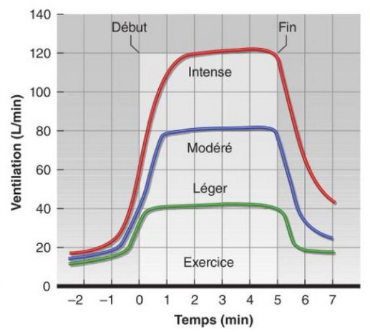
L’augmentation de la ventilation au début de l’exercice se fait en deux phases : une augmentation quasi immédiate suivie d’une autre plus progressive. (Réponse anticipée + réponse venant des informations proprioceptives en provenance des muscles et articulations)
La deuxième phase plus progressive résulte de l’activité métabolique. Elle engendre des variations de température et des modifications chimiques dans le secteurs sanguin et musculaire. (CO₂, H⁺)
Cela décale vers la droite la courbe de saturation en oxygène de l’hémoglobine, et favorise l’apport en O₂ aux muscles et augmente la différence artérioveineuse. On peut aussi noter la stimulation des chémorécepteurs (cerveau, carotide et poumons).
L’augmentation de la ventilation est proportionnelle à la demande énergétique. Au début le volume augmente, puis la fréquence respiratoire. Les valeurs de ventilations maximales tournent entre 100L.min⁻¹ et 200L.min⁻¹.
Le délai pour récupérer une ventilation normale après l’arrêt de l’effort s’explique par le pH, la PCO₂, et la température sanguine.

Problèmes respiratoires à l’exercice

L’essoufflement
Traduit une incapacité respiratoire dont la cause est en fait une difficulté à réguler le pH et la PCO₂.

L’hyperventilation
Peut arriver lors de l’anxiété ou dans certaines pathologies respiratoires. Cela correspond à quand la ventilation excède les besoins en oxygène.
La PCO₂ diminue de jusqu’à 15 mmHg, la concentration en ions H⁺ baisse et le pH augmente. L’augmentation de la PO₂ alvéolaire ne permet pas d’améliorer le contenu du sang en oxygène puisque le sang est déjà saturé à 98%.
En conséquence elle peut entraîner des étourdissements voire perte de conscience.

manœuvre de Valsalva
Consiste dans des exercices de force à couper la respiration, augmenter la pression intra-abdominale en contractant les abdos, augmenter la pression intrathoracique en contractant les muscles respiratoires. Il en résulte une augmentation forte de la pression artérielle mais peut diminuer le retour veineux au cœur, et entraîner une perte de connaissance si la manœuvre dure trop longtemps.
A éviter si problèmes de tensions/cardiaques.

La respiration et le métabolisme énergétique

L’équivalent respiratoire en oxygène
Le rapport entre le volume d’air ventilé ${\dot{V}}_{E}$ et la consommation d’oxygène par les tissus $\dot{V}O_{2}$ est un indicateur de l’efficacité respiratoire.

C’est l’équivalent respiratoire en oxygène, noté ERO₂

Il vaut au repos 23 à 28L d’air par litre d’oxygène consommé. Peut monter au-dessus de 30 à l’exercice, mais bouge peu à l’exercice modéré.

Seuils ventilatoires
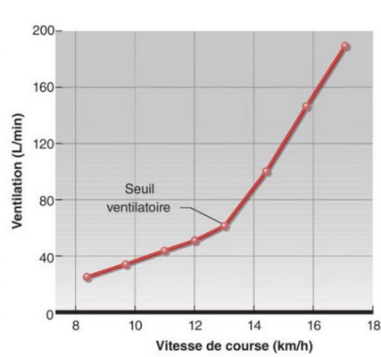
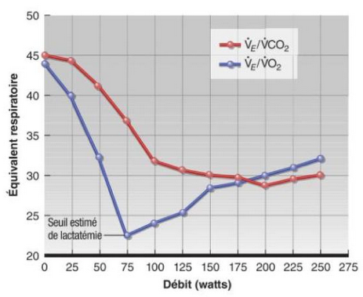
Lors d’un exercice à intensité croissante, la ventilation augmente d’abord proportionnellement à l’intensité jusqu’à une 1ère rupture de pente définissant le seuil ventilatoire 1 (SV1). Autour de 50% de VO_{2max}. C’est ici que la concentration de lactate augmente, ainsi que pour tamponner l’acide lactique le CO₂ et l’eau. La montée en CO₂ stimule les chémorécepteurs et l’augmentation de la ventilation est donc essentiellement destinée à éliminer le CO₂ en excès et par ce biais tamponner l’acidose.
Pour estimer le seuil lactique 1, on compare l’équivalent respiratoire en oxygène et l’équivalent respiratoire en dioxyde de carbone : SL1 correspond à l’instant où le ERO₂ augmente alors que de ERCO₂ non.
En effet, la relation entre ces deux facteurs est parfaitement linéaire pour des niveaux modérés d’exercice. L’élévation de ERO₂ implique alors l’accroissement de la ventilation pour éliminer le CO₂ disproportionné par rapport aux besoins de l’organisme en oxygène.
Il existe une deuxième rupture de pente : seuil ventilatoire 2. Il coïncide également avec le seuil lactique 2, mais les mécanismes ne sont pas clairement élucidés.

Les facteurs respiratoires limitant de la performance
Au repos, les muscles respiratoires utilisent seulement 2% de l’énergie totale utilisée par l’organisme. Cela monte jusqu’à 11% de l’oxygène et 15% du débit cardiaque pendant l’exercice intense. Et pendant la récupération 9 à 12% de l’oxygène.
La limite ventilatoire constitue la ventilation maximale minute (VMM). Elle ne peut devenir un facteur limitant que lors d’exercice très intense (95-100% VO_{2max}), uniquement chez des sujets très entraînés.
En effet les muscles respiratoires ont une grande capacité oxydative, (2 à 3fois plus pour le diaphragme) et la dilatation des voies aériennes (augmentation de l’ouverture du larynx, bronchodilatation) augmente le volume d’air inspiré et le multiplie par 20 à 40.

La diffusion de l’oxygène dans le sarcoplasme
Désaturation de la myoglobine liée à l’oxygène (MgO2) avec l’intensité de l’exercice. On observe dans le jumeau lors de l’atteinte du VO2max local une désaturation de 48%. Mais des auteurs remettent en question ces travaux, et affirment plutôt que la capacité de diffusion de l’oxygène de la myoglobine serait réduite et qu’elle aurait plutôt le rôle d’un réservoir intracellulaire d’oxygène de faible capacité.

L’activité limitante des enzymes mitochondriales
Rappel : un flux métabolique est régi par des réactions éloignées de l’équilibre, et la réaction la plus lente impose la vitesse totale du flux. Alors seules les enzymes clés peuvent limiter la consommation mitochondriale en oxygène.
L’enzyme limitante du cycle de Krebs est isocitrate déshydrogénase.
Erroné de regarder les enzymes non limitantes comme le succinate déshydrogénase ou le citrate synthase. Alors, la VO2max pourrait être limitée par les enzymes et non dans l’apport central en oxygène. Même si c’est sujet à controverses : défini in vitro.

Régulation respiratoire de l’équilibre acido-basique
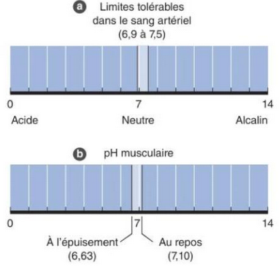
L’exercice musculaire intense a pour résultat une production et une accumulation de lactate et d’ions H⁺.
Les acides libèrent des ions hydrogène. Et les métabolismes des glucides, lipides et protéines produisent des acides inorganiques. Cela diminue le pH (acidose, à l’inverse on parle d’alcalose) qui est situé entre 7,1 dans le muscle et 7,4 dans le sang artériel. Il ne varie au maximum entre 6,9 et 7,5. Pour limiter cela, il y a plusieurs mécanismes :
- Molécules tampons
- Ventilation pulmonaire
- Fonction rénale
Les trois principaux tampons sont les bicarbonates (HCO₃⁻), les Pi et les protéines. Il faut y ajouter l’hémoglobine. Les bicarbonates créent de l’acide carbonique qui se dissocie en eau et CO₂ au niveau des poumons où il est éliminé.
Les substances tampons du sang ne sont sollicitées que pour le transport des acides, de leurs lieux de productions (les muscles) vers les poumons ou les reins. Une fois ce transport effectué les molécules tampon peuvent resservir
Tampon | Slykes | %
Bicarbonates | 18.0 | 64
Hémoglobine | 8.0 | 29
Protéines | 1.7 | 6
Phosphates | 0.3 | 1
Total | 28.0 | 100
Slykes : milliéquivalents d’ions hydrogène prélevés par litre de sang pour une variation de pH de 7,4 à 7,0

Dans les fibres musculaires (et les tubules rénaux), les ions H⁺ sont d’abord tamponnés par les phosphates en acides phosphorique et en phosphate de sodium. Les cellules contiennent plus de protéines et de Pi mais moins de bicarbonates que les liquides extracellulaires. (On sait peu de chose sur le pouvoir tampon des cellules)
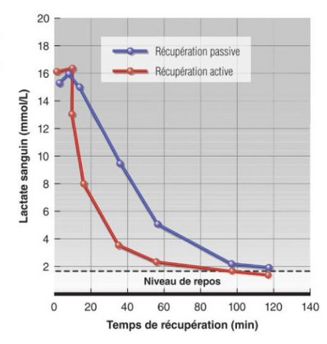
Toute augmentation des ions H⁺ stimule les contres respiratoires qui augmentent la ventilation. Cela facilite la liaison de ces ions aux bicarbonates et l’élimination du CO₂ : diminution des H⁺ et augmentation du pH.
Enfin, on peut noter que le lactate sanguin reste très élevé pendant 1 à 2h après un exercice anaérobie très intenses, les concentrations sanguines en ions H⁺ prennent 30 à 40min pour revenir à la normal. Mais en cas de repos actif à 50% VO_{2max} par exemple, le niveau de lactate sanguin est éliminé plus rapidement car il diffuse mieux (débit sanguin >) et peut être oxydé.

Les adaptations respiratoires à l’entraînement

La ventilation pulmonaire
L’entraînement ne modifie pas le niveau de la ventilation au repos mais l’abaisse légèrement à l’exercice sous-maximal. L’entraînement aérobie permet une diminution de la ventilation lors de l’exercice sous-maximal de 30% à une intensité donnée.
La ventilation maximale peut passer de 100-120L.min⁻¹ à 130-150L.min⁻¹. Peut dépasser 200 chez les sportifs de très haut niveau.
Pas un facteur limitant pour la performance, mais parfois chez de très rares spécialistes de très haut niveau, on peut avoir une saturation artérielle en oxygène inférieure à 96%. Semble être le résultat de la baisse de temps passé par le sang dans les poumons du fait d’un grand débit cardiaque : on a une hypoxémie artérielle induite par l’exercice.

La diffusion pulmonaire
Amélioration uniquement à l’exercice maximal. Il semble que le flux sanguin pulmonaire soit accru, surtout dans les régions pulmonaires supérieures. Un nombre plus grand d’alvéoles serait ainsi impliquées dans la diffusion pulmonaire qui se trouve améliorée.

La différence artérioveineuse en oxygène
Augmente avec l’entraînement, notamment par la baisse de concentration en oxygène dans le sang veineux mêlé. Cela témoigne d’une meilleure extraction de l’oxygène au niveau tissulaire et une meilleure distribution de la masse sanguine (une plus grande partie allant vers les muscles actifs). Cette extraction accrue est le résultat au moins en partie de l’augmentation de la capacité oxydative des fibres musculaires entraînées.
La différence artérioveineuse prend plus de 13 semaines d’entraînements avant d’augmenter significativement. Les différences maximales ont été augmentées de 1 à 29%. (Pincettes)

Compléments
La bêta alanine compose la carnosine, qui participe au pouvoir tampon intracellulaire. Cependant, la supplémentation ne semble pas améliorer la performance.
Par contre, une complémentation en bicarbonate de sodium semble efficace.

